Міністерство освіти і науки України  
Івано-Франківський національний технічний університет нафти і газу

Кафедра програмного   
забезпечення автоматизованих систем

Лабораторна робота №1

**Тестування простого предмету**

Виконав: ст. гр. ПІ-13-2

Плакса О.В.

Перевірила:   
Бандура В.В.

м. Івано-Франківськ

2016

***Завдання***

Протестувати простий предмет.

***Короткі теоретичні відомості***

*Тестування програмного забезпечення* — це процес технічного дослідження, призначений для виявлення інформації про якість продукту відносно контексту, в якому він має використовуватись. Техніка тестування також включає як процес пошуку [помилок](https://uk.wikipedia.org/wiki/%D0%91%D0%B0%D2%91" \o "Баґ) або інших дефектів, так і випробування програмних складових з метою оцінки. Може оцінюватись:

* відповідність вимогам, якими керувалися проектувальники та розробники
* правильна відповідь для усіх можливих вхідних даних
* виконання функцій за прийнятний час
* практичність
* сумісність з програмним забезпеченням та операційними системами
* відповідність задачам замовника.

***Виконання:***

Об’єкт тестування – одноразовий паперовий стакан.

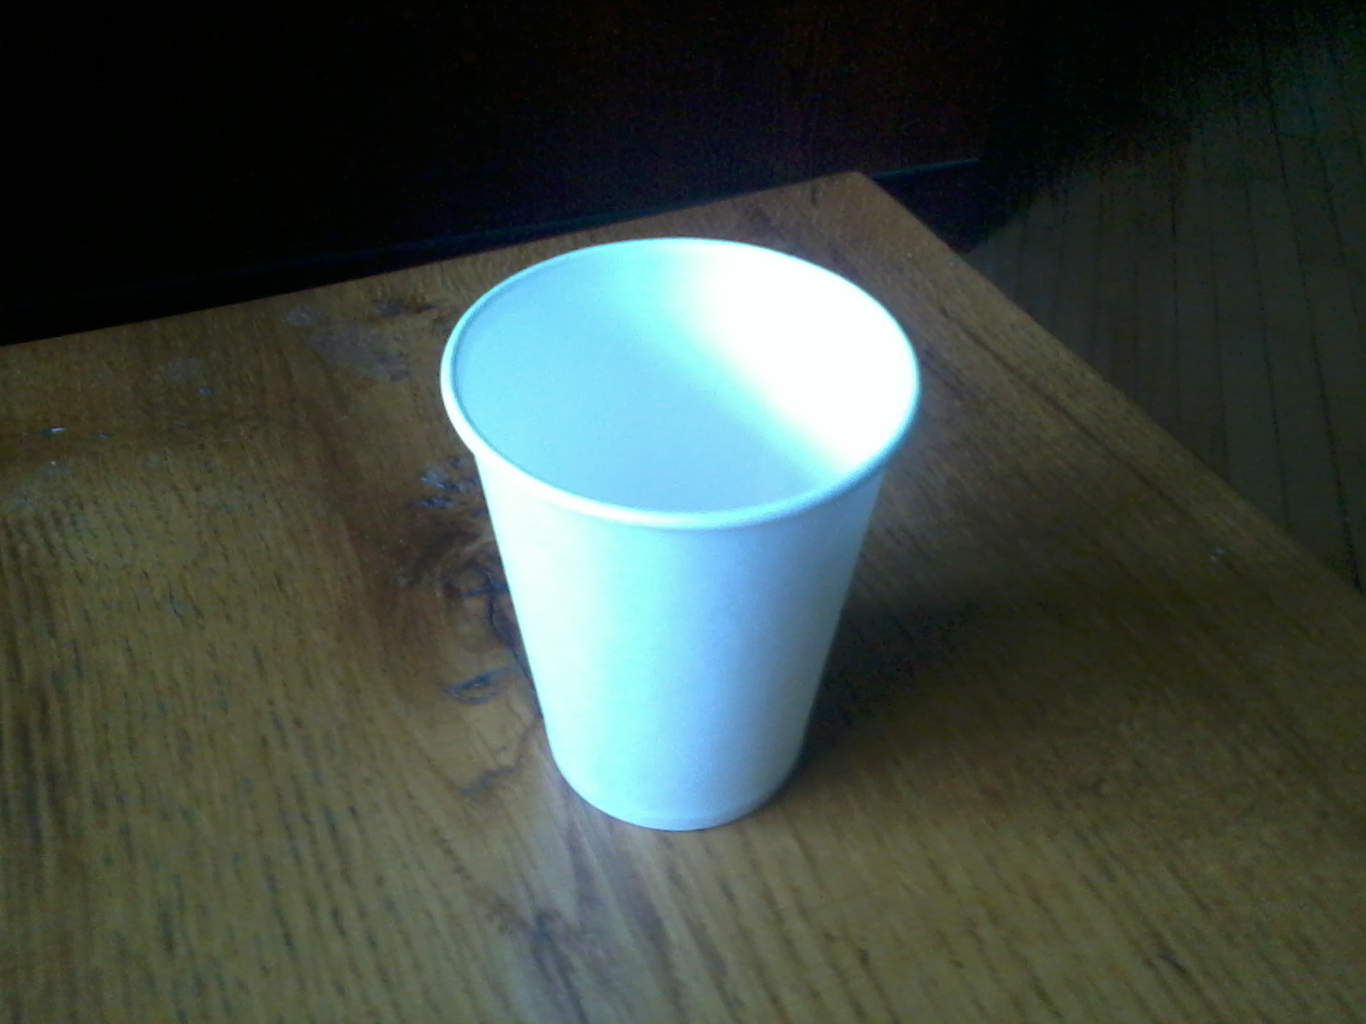

Історія

Одноразовий посуд визнаний у всьому світі як найбільш гігієнічний. Придуманий він був на початку минулого століття як альтернатива «столовову» посуду, який потрібно ретельно мити.

Вперше такиз посуд з'явився в Північній Америці у вигляді картонного конусу, до якого миттєво пристосували дно, перетворивши його в аналог кольорових стаканчиків з «Макдональдсу». Таким став посуд для людей яким бракує вільного часу.

В кінці 50-х років минулого століття американець Вільям Дарт випустив перший в світі пластиковий одноразовий стаканчик. В 1960 році Дарт створив Dart Container Corporation, яка сьогодні контролює третину американського ринку одноразового посуду і упаковки.Так і почалася переможна хода по світу найбільш гігієгічного посуду.

Перевагою пластикового посуду є не тільки його дешевизна і невелика маса, які завоювали визнання серед любителів відпочинку на природі. Основна його перевага в тому, що його не потрібно мити після використання. Він же ж одноразовий!

Цікавим фактом є те,що за 10 хв. в Україні люди випивають 261 тисячу 819 стаканів кави.

**Тест №1.Перевірка стакана на наявність фізичних пошкоджень і підтікань**

1.Детально оглядаємо стакан на предмет фізичних пошкоджень

2.Наливаємо води у стакан

3. Детально оглядаємо стакан на предмет підтіканнь

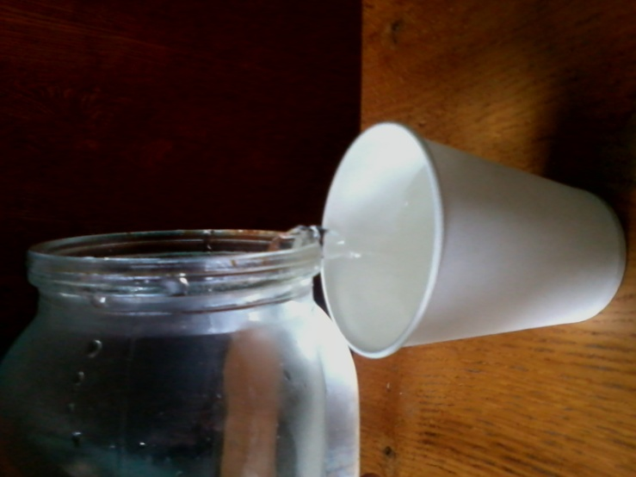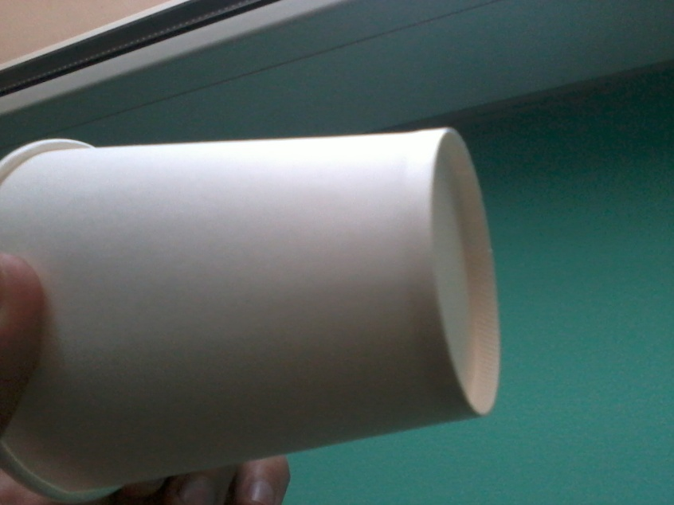

Результат:фізичних пошкодженнь і підтіканнь не виявлено.

**Тест №2.Перевірка стакана на можливість деформації при високій температурі**

1.Наливаємо в стакан гарячої води(80-90 0С)

2.Спостерігаємо

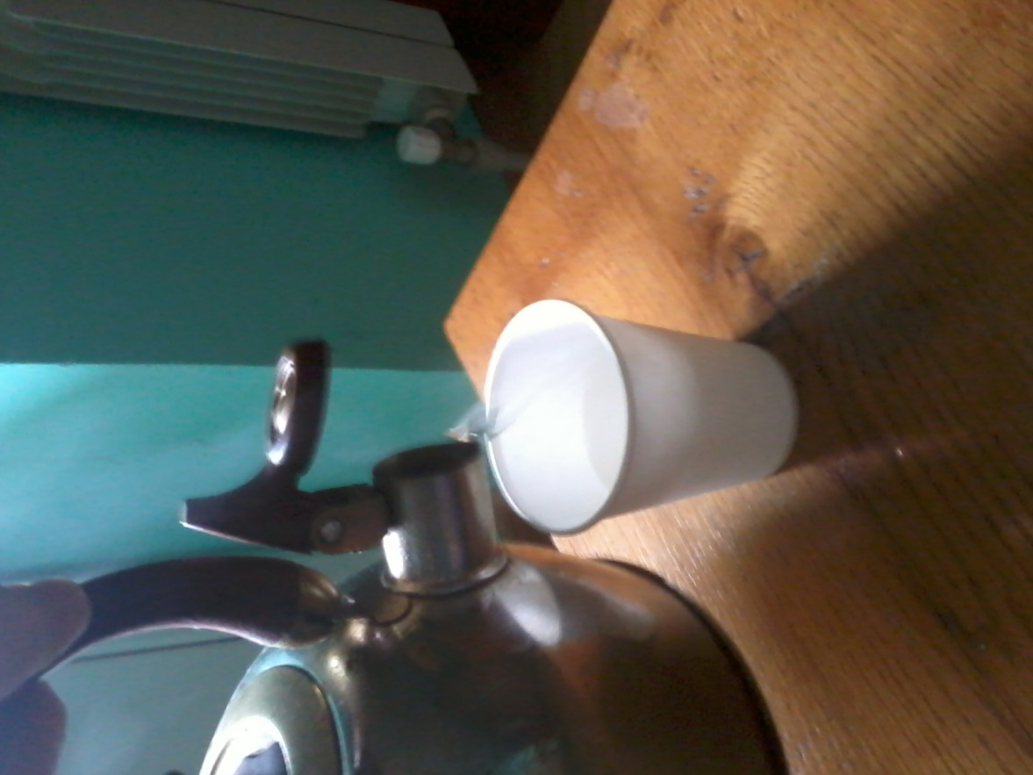

Результат:форма і розміри стакана ніяк не змінилися.

**Тест №3.Перевірка стакана на можливі пошкодження при падінні без рідини**

1.Відправляємо порожній стакан у вільне падіння з висоти 1 м.

2.Піднімаємо стакан і детально оглядаємо на предмет пошкодження.

Результат:пошкодженнь не виявено.

**Тест №4.Перевірка стакана на можливість фізичної деформації стакана**

1.Стискаємо пустий стакан рукою.

2.Спостерігаємо за деформацією.

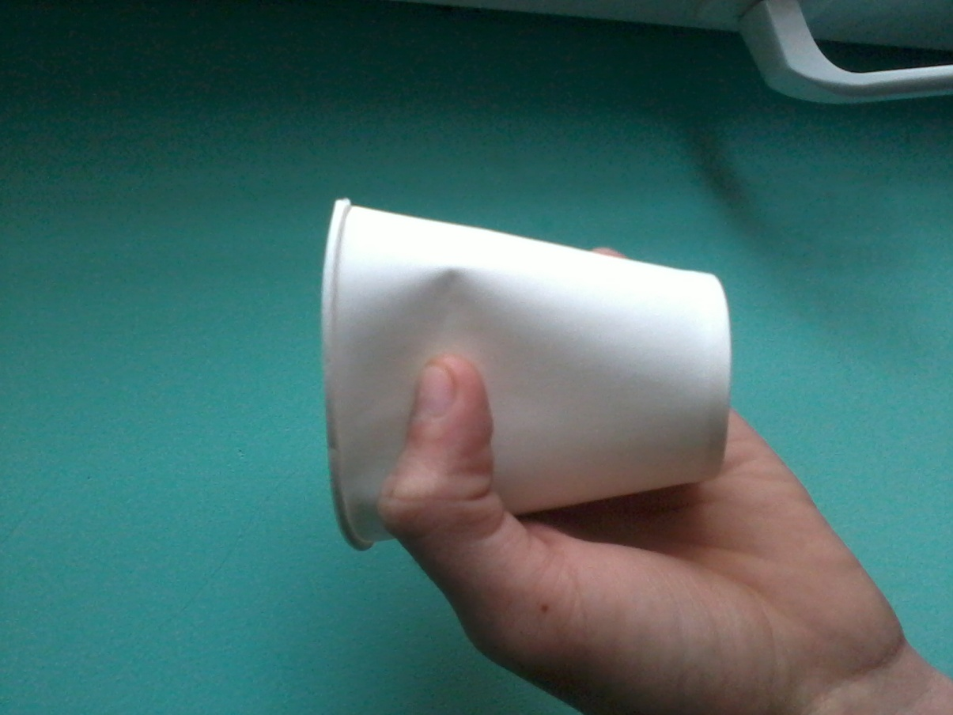

Результат:стакан легко піддається деформації.

**Висновок:** Паперовий стакан, який тестувався цілком придатний для використання його з холодними і гарячими напоями!